# 选择题

1、存盘并退出vi的指令是（ D ）

A、q B、q! C、W D、wq

2、字符设备文件类型的标志是 （ B ）

A. p B. c ​​ C. s ​​D. L

3、重定向的符号“>"表示：（ C ）  
A、输出追加 B、输入追加 C、输出重定向，原来的文件会被改写 D、管道

4、寄存器R14除了可以做通用寄存器外，还可以做（B）

A. 程序计数器 B. 链接寄存器 C. 堆栈指针寄存器 D. 基址寄存器

5、寄存器R15除了可以做通用寄存器外，还可以做（ A ）

A. 程序计数器B. 链接寄存器C. 堆栈指针寄存器D. 基址寄存器

6、Cache用于存放主存数据的部分拷贝，主存单元地址与Cache单元地址之间的转换用（A）完成。

A．硬件B. 软件C. 用户D. 程序员

7、ARM架构的特点包括（B)

A. 只能用于高性能计算 B. 低功耗设计

C. 仅支持32位指令集 D. 不支持多核处理器

8、在嵌入式Linux系统中，文件系统的选择通常取决于：(B)

A.宿主机文件系统 B. 嵌入式系统处理器的架构

C. 编程语言的选择 D. 网络连接的速度

9、交叉编译的主要目的是：（B）

A. 提高编译速度 B.在不同架构之间进行编译

C. 编译嵌入式系统驱动 D. 实现代码混淆

10、嵌入式系统是指哪些设备？（D）

A智能手机 B平板电脑 C个人电脑 D所有电子设备

11、下面哪个不是嵌入式系统的应用？（D）

A手机语音助手 B智能家居控制 C汽车发动机控制 D超级计算机

12、下面哪个是嵌入式系统开发的主要语言？（A）

A.C语言 B.C++语言 C.Java语言 D.Python语言

13、（多选题）哪些是进程的重要特性？(ABD)

A.独立性 B.动态性 C.非结构性 D.并发性

14、下列哪个不是实时系统的特性（B）

A.可靠性 B.依赖性 C.实时性 D.可预测性

15、 在ARM架构中，指令集中哪个指令用于条件分支？（B）

A. MOV B. BNE C. LDR D. STR

16、 在Linux系统中，以下哪个命令用于查看当前目录下的文件和文件夹？（B）

A. cd B. ls C. mkdir D. rm

17、 目前嵌入式系统领域中使用最广泛、市场占有率最高的实时系统是（C ）

A．Symbian B．Windows CE C．VxWorks D．QNX

18、 Make预置了一些内部宏，其中$@表示（B）

A．没有扩展名的当前目标文件 B．当前目标文件

C．当前目标文件最近更新的文件名 D．当前扩展文件最近更新的文件名

19、对一个字，存储时先存放低字节，再存放高字节（即低字节占低地址，高字节占高地址）则这种存储格式为（A）

A．小端方式 B．大端方式 C．低端方式 D．高端方式

20、ARM公司是专门从事（B）

A．基于RISC技术芯片设计开发 B．ARM芯片生产 C．软件设计 D．ARM芯片销售

21、ARM处理器支持以下哪种数据类型（D）

A．8位有符号和无符号字节 B．16位有符号和无符号字节

C．32位有符号和无符号字节 D．以上都可以

22、下列关于RISC指令集说法F的是：（A）

A．指令集系统非常丰富 B．出色的实施中断响应

C．高的指令吞吐率 D．体积小性价比高的处理器宏单元

23、下面哪个系统属于嵌入式系统(D)

A."天河一号"计算机系统 B.联想T400笔记本电脑 C.联想S10上网本 D.联想OPhone手机

24、要使CPU能够正常工作，下列哪个条件不是处理器必须满足的（D）

A.处理器的编译器能够产生可重入的代码 B.在程序中可以打开或者关闭中断

C.处理器支持中断，并且能够产生定时中断 D.有大量的存储空间

25、以下哪点不是嵌入式操作系统的特点（C）

A.内核精简 B.专用性强 C.功能强大 D.高实时性

26、下面哪种操作系统不属于商用操作系统。(B)

A. windows xp  B. Linux C. VxWorks  D. WinCE

27、下面那个不是嵌入式操作系统的特点？（C）  
A.内核精简 B.专用性强 C.功能强大 D.高实时性

28、下面那个不是ARM基本寻址方式？（B）

A.寄存器寻址 B.寄存器立即寻址 C.寄存器间接寻址 D.寄存器移位寻址

29、ARM处理器总共有（C）个寄存器

A.35 B.36 C.37 D.40

30、以下实时系统根据确定性分的是哪一项？（D）

A.强实时系统 B.弱实时系统 C.一般实时系统 D.硬实时系统

31、下列关于实时操作系统任务运行状态说法F的是（A）

A.就绪态：进入任务等待队列。通过调度转为挂起状态。

B.休眠态：任务完成或F等原因被清除的任务，也可以认为是系统中不存在的任务。

C.运行态：获得CPU控制权。

D.挂起态：任务发生阻塞，移出任务等待队列，等待系统实时事件的发生而唤醒，从而转为运行态。

32、ARM指令集和Thumb指令集分别是(D)位的。

A.8位，16位 B.16位，32位 C.16位，16位 D.32位，16位

33、ARM寄存器组有(D)个寄存器。

A、7 B、32 C、6 D、37

34、（多选题）嵌入式处理器有哪些？(ABCD)

A.微控制器（MCU） B.嵌入式处理器（EMPU） C.DSP处理器（DSP） D.片上系统（SoC）

35、（多选题）衡量系统实时性的指标有哪些？（ACD）

A.响应时间 B.CPI C.吞吐量 D.生存时间

36、通常所说的 32 位微处理器是指( C )

A．地址总线的宽度为 32 位 B．处理的数据长度只能为 32 位

C．CPU 字长为 32 位 D．通用寄存器数目为 32 个

37、UNIX、嵌入式Linux、WinCE、Mac OS、Android OS和DOS操作系统是典型的单内核(也称为宏内核）操作系统，相对于微内核操作系统，下面不属于单内核操作系统缺点的是 。(C)

A.占用内存空间大 B.缺乏可扩展性而不方便移植 C.内核切换太快 D.可靠性较低

38、嵌入式系统应用软件一般在宿主机上开发，在目标机上运行，因此需要一个( ) 环境（B）

A.交互操作系统 B.交叉编译 C.交互平台 D.分布式计算

39、在嵌入式系统的存储结构中，存取速度最快的是 (B )

A.内存 B.Cache C.Flash D.寄存器组

40、解决优先级反转问题有哪两种方法？(A)

A.优先级继承和优先级封顶 B.优先级继承和优先级排序

C.优先级封顶和优先级排序 D.优先级排序和优先级转移

41、以下哪项不是基于优先级的非抢占式调度算法的优点？（D）

A.响应中断快 B.可使用不可重入函数 C.共享数据方便 D.提升CPU使用率

42、以下哪个不是RISC的特点：（C）

A.高的指令吞吐率 B.出色的实时中断响应

C.丰富的指令集 D.体积小、性价比高的处理器宏单元

43、下列哪个系统不属于嵌入式系统？(D)

A.MP3播放器 B.GPS接收机 C.“银河玉衡”核心处理器 D.“银河”巨型计算机

44、下面哪一种工作模式不属于ARM特权模式（A）

A.用户模式 B.管理模式 C.系统模式 D.数据访问终止模式

45、指令 “ADD R0，R1，R2”的寻址方式为（D）

A.立即寻址 B.寄存器间接寻址 C.多寄存器寻址 D.寄存器寻址

46、（多选题）任务的信息包括：（ABCD）

A. 保存每个任务的信息所用的内存大小都是相同的 B. 信息中包括任务的ID

C. 任务的状态 D. 任务的堆栈指针

47、ARM支持存储器（D）。

A. 小端方式 B. 大端方式 C. 只支持小端方式  
D. 上电启动默认的是存储器小端方式，可以通过对MMU的R1控制寄存器的第7位B进行设置成大端方式

48、下列描述不属于RISC计算机的特点的是（C）。

A．流水线每周期前进一步 B．更多通用寄存器。C．指令长度不固定，执行需要多个周期。

D．独立的Load和Store指令完成数据在寄存器和外部存储器之间的传输。

49、以下关于嵌入式处理器的说法正确的是（D）。

A. RISC是复杂指令集结构计算机 B.哈佛结构是程序与数据统一的存储结构

C. ARM处理器的指令编码全部为32位 D. ARMCortex-M是面向控制的嵌入式Cortex处理

50、关于ARM处理器的工作模式，以下说法F的是（D）。

A. 用户模式是程序正常执行的模式   
B. 快速中断模式处理高速中断，用于高速数据传输或通道处理

C. 管理模式用于操作系统的保护模式，处理软中断

D. 系统模式用于处理未定义的指令陷阱

51、ARM处理器是哪种类型的微处理器？(B)

A. CISC B. RISC C. VLIW D. EPIC

52、ARM处理器支持的是几位的指令集？(C)

A. 8位 B. 16位 C. 32位 D. 64位

53、以下哪个不是ARM处理器的主要模式？(D)

A. 用户模式 B. 快速中断模式 C. 外部中断模式 D. 数据处理模式

54、Linux操作系统是什么类型的操作系统？(B)

A. 单任务操作系统 B. 多任务操作系统 C. 实时操作系统 D. 嵌入式操作系统

55、Linux内核的组成部分包括以下哪些？(D)

A. 进程调度器 B. 内存管理器 C. 文件系统 D. 所有以上选项

56、下列是Linux设备驱动程序的功能是(D):

A.对设备初始化和释放 B.把数据从内核传送到硬件和从硬件读取数据

C.检测和处理设备出现的错误 D.以上都是

57、（多选题）Linux设备驱动程序的功能是(ABCD):

A.对设备初始化和释放 B.把数据从内核传送到硬件和从硬件读取数据

C.读取应用程序传送给设备文件的数据和回送应用程序请求的数据

D.检测和处理设备出现的错误

58、下列哪一个不是Cortex-A8处理器的特点？(C)

A.主存储器接口使用带AXI接口的AMBA总线架构，支持多个未处理事务

B.带有执行先进SIMD（单指令多数据）和VFP（向量浮点）指令集的NEON流水线

C.L2Cache可配置为0KB、1KB、2KB

D.ETM支持支持非侵入式调试

59、在实现键盘驱动程序的时候，键盘设备结构体中可以设置按键当前状态。以下哪几种状态是常用的(ABC)

A.按下 KEYSTATUS_DOWN B.抬起 KEYSTATUS_UP

C.连击 KEYSTATUS_DOWNX D.自动输入 AutoInput

60、关于触摸屏接口的工作模式，以下哪个选项正确描述了其中一种模式的特点？(C)

A. 普通转换模式——在此模式下，触摸屏会连续转换坐标数据，无需特定触摸事件触发。

B. 分离的X/Y轴坐标转换模式——在这个模式中，触摸屏只在特定应用程序请求时转换X轴或Y轴坐标。

C. 等待中断模式——此模式使触摸屏在检测到触摸事件后才激活，以节省能源。

D. 自动X/Y轴坐标转换模式——在此模式下，触摸屏在此模式下完全关闭，不响应任何触摸事件

（解析：

A错误，普通转换模式通常指的是在特定触摸事件发生时，触摸屏开始转换坐标数据。

B错误，分离的X/Y轴坐标转换模式允许触摸屏独立地转换X轴和Y轴坐标

D 错误， 自动X/Y轴坐标转换模式通常指的是触摸屏自动交替检测X轴和Y轴坐标）

61、在相对布局文件中，把控件显示在另外一个控件的右侧使用的属性是（A）

A、 layout_toRightOf B、 layout_toLeftOf

C、 layout_toStartOf D、 layout_toEndOf

62、在创建Android工程时，填写的Minimum Required SDK是(B)

A、匹配的目标版本 B、程序最低兼容的版本

C、使用哪个SDK版本编译程序 D、SDK的主题

63、在下列选项中,关于Android工程中的assets目录的说法正确的是(B)

A、存放使用到的图片资源

B、主要存放一些文件资源,这些文件会被原封不动的打包到APK文件中

C、存放字符串、颜色、数组等常量数据

D、存放与UI相应的布局文件

64.以下哪个操作是用于把设备的内容映射到地址空间的（C）

A.lseek B.readdir C.mmap D.release

# 填空题

1、嵌入式系统以_ _为中心，强调_ _和_ _的可裁性，是以完成控制、监视等功能为目标的专用系统。(正确答案：应用、体积、功能）

2、 在Linux系统中，命令 `chmod 755 filename` 用于改变文件的权限。此命令设置的权限为 ______ _。（正确答案：rwxr-xr-x）

3、若前次运算产生了进位/借位，则CPSR的C为_______(正确答案：1)

4、ARM处理器有7种工作模式，分别是（ ）、（ ）、（ ）、（ ）、（ ）、（ ）、（ ）（正确答案：用户、系统、中断、中止、快中断、管理、未定义）

5、ARM处理器有两种工作状态（ ）、（ ）

（正确答案：32位ARM/arm、16位THUMB/THUMB）

6、嵌入式系统通常是由____,____,____,_____等部分组成

（正确答案：嵌入式处理器，外围设备，嵌入式操作系统，应用软件）

7、ARM子数据存储格式有_____,_______

（正确答案：大端格式，小端格式）

1. 从嵌入式操作系统特点可以将嵌入式操作系统分为 和 ，其中实时操作系统又可分为 和 。

（正确答案：实时操作系统、分时操作系统、硬实时操作系统、软实时操作系统）

1. 解决优先级反转问题有________和________两种方式。

（正确答案：优先级继承优先级封顶）

10、按程序运行调度的方法，可以将操作系统分为以下几种类型：顺序执行系统、分时操作系统、________（正确答案：实时操作系统）

11、实时系统根据响应时间可分为：强实时系统、 、

（正确答案：弱实时系统、一般实时系统（顺序可以交换））

12、任务间的通信有哪两种方式： 、 （正确答案：共享数据结构、消息机制）

13、实时系统按照实时性要求不同可以分为两种： 和 。

（正确答案：软实时系统、硬实时系统）

1. Bootloader主要功能是 、 、 。

（正确答案：系统初始化、加载、运行内核程序）

1. ARM系列微处理器支持的数据类型有： 、 、 三种类型。

（正确答案：字节、半字、字）

1. ARM指令中相对地址占用 bit。（正确答案：24）

17、嵌入式软件的整个开发流程可分为（ ），（ ），（ ），（ ）。

（正确答案：需求分析阶段，设计阶段，生成代码阶段，固化阶段）

18、Linux的设备驱动程序可以分为 、 、 3个主要组成部分

（正确答案：自动配置和初始化子程，服务于I/O请求的子程序，中断服务子程序）

19、控制TextView控件左边距和上边距的属性分别 和

（正确答案：layout_marginLeft，layout_marginTop）

1. 系统调用是操作系统内核和 之间的接口。

（正确答案：应用程序）

1. 在Linux操作系统下3类主要的设备文件类型为 、 、 。

（正确答案：块设备、字符设备、网络设备）（教材P249第一行）

1. _______格式是目前最流行的无损音频格式

（正确答案：WAV）

1. ___ ____是Android布局中最简单的一种，为每个加入其中的控件创建一个空白区域（称为一帧，每个控件占据一帧）

（正确答案：帧布局）

1. Linux的内核是_______，即所有的内核功能链接在一起。

（正确答案：整体式内核）

# 判断题

1.关于RISC指令集的指令集系统非常丰富（F）

2.ARM支持的数据宽度为：8位，16位，32位，64位（F）

3.嵌入式系统一定是硬件和软件的组合。(T)

4.实时操作系统(RTOS）在嵌入式系统中常用于处理对时间要求严格的任务。（T)

5．嵌入式系统一般不需要考虑功耗和资源利用效率。（F)

6．嵌入式系统的特点之一是通常用于特定的应用领域，如工业控制、医疗设备或消费类

电子产品。 (T)

7. ARM处理器是一种CISC类型的微处理器。（F）

8. ARM处理器是32位设计，但也配备16位指令集。（T)

9. Linux操作系统是一种单任务操作系统。(F)

10. Linux内核的组成部分包括进程调度器、内存管理器和文件系统。(T)

11. ARM处理器被广泛应用于各种设备以满足其性能、功耗和成本要求。(T)

12.ARM7采用3级指令流水线，即取指令、译码和执行指令。(T)

13.嵌入式系统开发环境只需要宿主机和目标机就可以。(F)

14.BootLoader是在操作系统内核运行之前运行的一段小程序。(T)

15.实时操作系统内的任务有数量限制，不同系统允许的任务数量不同。（T）[p16]

16.ARM处理器总共有36个寄存器，其中30个通用寄存器，6个状态寄存器。（F）[p129]

17.ARM处理器有两种工作状态，ARM和Thumb。（T）[p128]

18.Linux中从用户态进入内核态有许多途径。（ F）

解析：系统调用是Linux中从用户态进入内核态唯一的途径。

19.嵌入式系统通常是由嵌入式处理器、外围设备、嵌入式操作系统何应用软件等几大部分组成。（T）

20.任务创建后即开始调度(F)

21.Linux是微内核操作系统 （F）

解释：操作系统分为单一内核和微内核，Linux用的是单一内核。

22.ARM执行STR或STM指令保存R15时，其保存的值与当前指令地址PC一致的。(F)

解释：R15是当前指令的地址，而ARM为多级流指令操作

22.对SRAM的写入一次操作后，如果发生芯片复位，实际的SRAM内容将不会反映最近一次的写操作。(T)

23.在小端序存储系统中，字对齐地址中的字节或半字是该地址中字的最高有效字节或半字。（F）

24.寻址方式LDR R0，R[1]为寄存器寻址（F）

25.使用抢占式内核时，应用程序不应直接使用不可重入型函数？(T)

26.任务间的通信方式分为共享数据结构和消息机制两种？(T)

27.ARM7体系结构采用了3级流水线(T)

28.每种异常模式都有一个程序状态保存寄存器CPSR？（F）

29.ARM和Thumb之间状态的切换不影响处理器的模式或寄存器的内容。（T）

30.当操作数寄存器的状态位（位[0]）为0时，执行BX指令就可以从ARM状态进入Thumb状态。（F）

31.若定义任务task1的优先级为12，则不能再定义其他任务的优先级也为12。（T）

32.ARM公司不仅设计芯片，而且也制造芯片，通过设计和制造芯片获取利益。（F）

33.对于嵌入式Linux系统，设备驱动是可选的，可以根据项目需求选择是否添加。（F）

34.Linux内核是一个单一的可执行文件，包含所有系统的功能和驱动。（F）

35.所有电子设备都属于嵌入式设备。（F）

36.冯诺依曼体系将被哈佛总线所替代。（F）

37.嵌入式Linux操作系统属于免费的操作系统。（T）

38.一直操作系统时需要修改操作系统中与处理器直接相关的程序。（T）

39.嵌入式操作系统一般具有实时性、模块化、不可裁剪等特征。（F）

40.嵌入式系统的硬件一般包括嵌入式微处理器、外围电路和嵌入式外围设备等组成。（T）

41.嵌入式系统是一个纯硬件装置，不包括任何软件。（F）

42.实时系统能够在一定时间内对外部或内部事件做出响应的系统，所以越快越好。（F）

43.系统调用是操作系统内核和应用程序之间的接口，设备驱动程序是操作系统内核和机器硬件之间的接口。（T）

44.利用内核模块的动态加载具有以下优点：将内核映像的尺寸保持在最小，并具有最大的灵活性。这便于检验新的内核代码，而不需要重新编译内核并重新引导 （T）

45.TCP是面向连接的协议，数据传输可靠；UDP是面向无连接的协议，数据传输不可靠 （T）

46.UDP和TCP都是传输层的协议（T）

47.与普通文件比，设备文件的操作更复杂。（T）

48.内核版本和模块版本不兼容可能会导致系统崩溃。（T）

49.在Linux系统中，使用insmod mod.o命令可以卸载模块。（F）

50.UDP可以保证数据可靠的传输。（F）

51.每个窗口都有一个窗口主过程，来完成自身的消息处理工作。（T）

52.Android UI开发中，线性布局默认为水平显示。（T）

53.Android 工程中gen目录是自动生成的，主要有一个R.java文件，该文件可手动修改（F）

54.Linux内核层为Android设备的各种硬件提供了底层的驱动，如显示驱动、音频驱动等（T）55.Android操作系统并不是开源的（F）

56.Android系统是基于Linux平台开发的（T）

57.创建程序时，填写的Package Name表示项目名称（F）

58.可以根据需要，在不需要重新编译内核的情况下，把模块插入内核或从内核中卸载。（T）

# 简答题：

1、进程的查看和调度分别使用什么命令？  
答：进程查看的命令是ps和top。进程调度的命令有at，crontab，batch，kill。

2、简述嵌入式系统的定义，并简要给出其应用的领域（两个即可）​

答：（1）定义：嵌入式系统是以应用为中心，以计算机技术为基础，并且在软、硬件方面可裁剪，适用于应用系统对功能、可靠性、成本、体积、功耗有严格要求的专用[计算机系统](https://so.csdn.net/so/search?q=%E8%AE%A1%E7%AE%97%E6%9C%BA%E7%B3%BB%E7%BB%9F&spm=1001.2101.3001.7020" \t "https://blog.csdn.net/weixin_45838535/article/details/_blank)。

​ （2）应用领域：应用于国防军事、工业控制、交通管理、信息家电、医疗保健设备、机器人等领域

3、什么是交叉编译？为什么要采用交叉编译？

答：（1）交叉编译，是指在一个平台上编译生成在另一个平台上运行的可执行程序。

（2）之所以采用交叉编译，是因为目标平台上不具备直接运行开发环境的条件。

4、ARM体系结构支持哪七种处理器模式？

答：用户模式，快中断模式，中断模式，管理模式，中止模式，未定义模式，系统模式。

5、嵌入式系统由哪几部分组成？

答：嵌入式系统一般由嵌入式微处理器、外围硬件设备、嵌入式操作系统（可选）以及用户的应用软件系统等四个部分组成。

6、简述嵌入式处理器的特点（列出四个特点）？

答：可靠性高、功耗低、集成度高、性价比高

7、操作系统的定义？

答：操作系统是一组计算机程序的集合，用来有效控制和管理计算机的硬件和软件资源，即合理地对资源进行调度，并为用户提供方便的应用接口

8、解释Linux系统中的进程和线程的区别，并说明它们在系统资源管理方面的不同。

答：进程是操作系统分配资源的最小单位，拥有独立的地址空间；线程是进程的执行单元，是CPU调度和分派的基本单位。线程共享其所属进程的资源，如内存和文件描述符，而进程之间的资源是独立的。线程的创建和切换比进程更轻量级，因为它们不需要独立的地址空间和资源分配。

9、 列出常见的4种嵌入式操作系统

答：(1).μC/OS –II (2).嵌入式Linux (3).Windows Embedded (4).VxWorks

10、ARM嵌入式系统和普通PC系统有什么区别？

答：ARM嵌入式系统通常更加紧凑、节省能源，性能上不如一般PC系统，但能够满足嵌入式特有的功能要求，如低功率、较小的主板尺寸等。

11、嵌入式处理器分为哪几类？

答：嵌入式微控制器（MCU）,嵌入式DSP处理器（DSP）,嵌入式微处理器（MPU）,嵌入式片上系统（system on chip）。

12、ARM7和ARM9在流水线方面有何不同?

答：ARM7是3级流水线构造,ARM9是5级流水线构造。

13、试述Linux引导过程包括哪些步骤？

答：Linux的引导过程包括下列步骤：

（1）处理器重新启动之后，执行ROM启动代码。

（2）ROM启动代码初始化CPU、内存控制器以及片上设备，然后配置存储映射（memory map），ROM启动代码随后执行一个引导装载程序（bottloader）。

（3）引导装载程序将Linux内核从闪存或TFTP服务器解压到RAM中，然后跳到内核的第一条指令处执行，内核首先配置微处理器的寄存器，然后调用start_ker-nel，它是体系结构无关的开始点。

（4）内核初始化高速缓存和各种硬件设备。

（5）内核挂装根文件系统。

（6）内核执行init进程。

（7）正在执行的init进程装在运行时共享库。

（8）Init读取其配置文件/etc/inittab并执行脚本。一般而言，init执行一个启动脚本rc.d/rcS，该脚本配置并启动网络及其他系统服务。

（9）Init进入运行级别，在该级别下可以执行系统任务或开始登录进程，最后进入用户会话阶段。

14、说明在实时系统中，衡量系统的实时性的3个主要指标：

答：

（1）响应时间：指计算机从识别一个外部事件到做出相应的时间。

（2）生存时间：指数据的有效等待时间，在这段时间里数据是有效的。

（3）吞吐量：指在一段给定时间内，系统可以处理事件的总数。吞吐量通常比平均响应时间的倒数小一点。

15、什么是CMOS电平？有何特点？

答：发送端:高电平>0.9Vdd，低电平<0.1Vdd

接收端:高电平>0.7Vdd，低电平<0.3Vdd

特点:噪声容限大，负载能力强

16、什么是非抢占式实时操作系统？

答：指某个任务运行后，就把CPU控制权交给了该任务，直到它主动将CPU控制权还回来

17、Cortex-M3的处理器支持哪两种工作模式？特权模式有哪些？非特权模式有哪些？

答：①线程模式和处理模式

​ ②特权模式：系统模式、一般中断模式、快速中断模式、管理模式、中止模式、未定义指令中止模式

​ ③非特权模式：用户模式

18、简述嵌入式操作系统与通用操作系统的区别

答：通用操作系统可运行在不同的硬件平台，而嵌入式操作系统与一般的Windows操作系统不同，其是一种专用、可定制的操作系统。

19、嵌入式系统的3个基本特点?  
答：(1)专用性 (2)嵌入型 (3)计算机系统  
20、ARM 指令长度和 Thum 指令长度固定位长吗?位长分别是多少?

答：固定，ARM为一个字(32bit)，Thumb 为一个半字(16bit)

21、进程与程序的主要区别有哪些？

答：进程与程序的主要区别是:

(1)程序是指令的有序集合,是一个静态概念,其本身没有任何运行的含义,进程是程序在处理机上的一次执行过程,是一个动态概念。

(2)程序作为软件资料可长期保存,而进程是有生命期的,因创建而产生、因调度而执行、因得不到资源而暂停、因撤消而消亡。

(3)程序是记录在介质上指令的有序集合,而进程则由程序、数据和进程控制块3部分组成。

(4)进程与程序之间无一一对应关系。不同的进程可以包含同一程序,同一程序在执行中也可以产生多个进程。

(5)进程是一个独立的运行单位,也是系统进行资源分配和调度的独立单位。而程序无此概念。

22、什么是实时系统？它有哪些特征？如何分类？

答:

(1)实时系统的定义:实时系统(Real Time System)是指产生系统输出的时间对系统至关重要的系统。

(2)特征:实时性、并行性、多路性、独立性、可预测性、可靠性。

(3)分类:根据响应时间的不同，实时系统可分为3种类型:强实时系统、弱实时系统、一般实时系统。

根据确定性的不同，实时系统可分为2种类型:硬实时、软实时。

23、请简要概述嵌入式软件的开发流程。

答：可分为1.需求分析阶段，2.设计阶段，3.生成代码阶段，4.固化阶段。

24、请写出嵌入式系统的调试方式。

答：1.源程序模拟器方式，2.监控器方式，3.仿真器方式。

25、嵌入式系统的发展经历了哪几个阶段？

答：无操作系统阶段、简单操作系统阶段、实时操作系统阶段、面向Internet阶段。

26、ARM 处理器的异常主要有哪些表现形式

答：①快速中断请求 ②中断请求 ③软件中断 ④预取指中止 ⑤ 数据中止 ⑥未定义指令 ⑦复位

27、嵌入式微处理器有哪两种架构？区别是什么。

答：（1）冯·诺伊曼结构和哈佛结构。

（2）冯·诺伊曼结构较为简单，成本低，运算速度比哈佛结构慢。哈佛结构能够高速处理数据，可以同时读取分开存储的指令和数据，但结构比较复杂，成本高。

28、简述实现一个嵌入式Linux设备驱动的大致流程？

答：①定义主、次设备号,也可以动态获取。

②实现驱动初始化和清除函数。如果驱动程序采用模块方式,则要实现模块初

始化和清除函数。

③设计所需实现的文件操作,定义 file_operations 结构。

④实现所需的文件操作调用，如read、write 等。

⑤实现中断服务函数，并用request_irq 向内核注册。

⑥将驱动编译入内核或编译成模块,用 ismod 命令加载。

⑦生成设备节点文件。

29、简述Android下串口的读/写操作的实现步骤

答：（1）打开设备文件/dev/ttyS2（需要修改权限）

（2）设置串口通信参数，如波特率等

（3）获取设备文件的文件设备类FileDescriptor

（4）对FileDescriptor获取FileInputStream和FileOutputStream

（5）分别通过FileInputStream和FileOutputStream实现对设备文件的输入和输出，即串口的输入和输出

30、利用内核模块的动态加载的优点是什么？

答：将内核映像的尺寸保持在最小，并具有最大的灵活性。

31、Android开发环境（Android Studio）需安装什么？

答：Java JDK：Java开发环境，需配置环境变量；

Android Studio：Android Studio 是开发 Android 应用程序的官方 IDE，基于 Intellij IDEA；

Android SDK：对应版本的Android软件开发包;

1. 简述Android源代码的编译过程  
   答： Java源文件经过JDK编译器编译为class文件后，Dalvik虚拟机中的Dx工具会将部分class文件转换成dex文件，dex文件还会在Dalvik虚拟机中进一步优化成odex文件。
2. 简述AM37x/DM37x系列处理器的特点。

答：AM37x/DM37x处理器系列目前共有 AM3715、AM3703、DM3730 和DM3725这4种，每种处理器均有 CBP、CBC和CUS这3种PBGA封装形式。AM3715 Sitara ARM处理器特性如下;

　　兼容OMAP3体系架构

　　Sitara ARM 微处理器(MPU)予系统;高达1 GHz 的 ARM Cortex - A8核；支持 300 MHz、600 MHz、800 MHz工作;NEON SIMD协处理器。

　　POWERVR SGX图形加速器(仅AM3715)。

　　外部存储器接口:

　　　-SDRAM 控制器(SDRC);具有1GB地址空间的 16/32 位存储控制器

　　　-通用存储控制器(GPMC):16 位宽,地址/数据总线复用;最多8个片选引脚，每个片选引脚可选128 MB地址空间。

　　I/O端口电压1.8V;MMC1(多媒体卡)电压3 V;处理器核电压0,9~1,2V自适应;核逻辑电压0.9~1.1V 自适应。

　　串行通信:

　　　-5个多通道缓冲串行端口(McBSP);

　　　　- 4个主/从 McSPI接口;

　　　　-高速/全速/低速USB OTG子系统;

　　　　-高速/全速/低速多端口 USB Host 子系统;

　　　　- 1个HDQ/1-Wire接口:

　　　　-4个UARTC,其中一个支持 IrDA 和消费者红外 CIR 模式

　　摄像头图像信号处理(ISP):CCD和CMOS 图像接口。

SDMA 控制器(32个可配置优先级的逻辑通道)。

34、设备驱动程序是内核的一部分，请简述设备驱动程序完成的功能。

答：①对设备初始化和释放；

②把数据从内核传送到硬件和从硬件读取数据；

③读取应用程序传送给设备文件的数据和回送应用程序请求的数据；

④检测和处理设备出现的错误。（教材P249）

# 名词解释题：

1. IDE

答案：集成开发环境

1. TCP/IP

答案：网络通信协议

1. MCU

答案：微控制器

1. 实时操作系统：

答案：实时操作系统是具有实时性且能支持实时控制系统工作的操作系统

1. 嵌入式系统

答案：以应用为中心，以计算机技术为基础，软硬件可裁减，从而能够适应实际应用中对功能、可靠性、成本、体积、功耗等严格要求的专用计算机系统

1. 交叉开发环境是指：

答案：实现编译、链接和调试应用程序代码的环境。

1. 嵌入式操作系统

答案：在大型嵌入式应用系统中，为了使嵌入式开发更方便、快捷，需要具备一种稳定安全的软件模块集合，用以管理存储器分配、中断处理、任务间通信和定时器相应，以及提供多任务处理等，即嵌入式操作系统

1. 吞吐量

答案：指在一段给定时间内,系统可以处理事件的总数。吞吐量通常比平均响应时间的倒数小一点。

1. FIQ

答案：快速中断请求

1. IRQ

答案：外部中断请求

1. CPSR

答案：程序状态寄存器

1. Thumb 状态

答案：Thumb是ARM处理器的一种指令集，其指令长度较短，可以提高代码密度和节省存储空间。

1. LR（Link Register）

答案：LR是ARM处理器中的寄存器，用于存储返回地址，即函数调用后将要返回的下一条指令的地址。

1. ThumbEE 状态

答案：ThumbEE是ARM处理器的一种扩展状态，用于支持更高级别的安全和代码保护功能。

1. ETM单元

答案：ETM单元是一个非侵入跟踪宏单元。在系统调试和系统性能分析时.使用它可以对指令和数据进行跟踪,并能对跟踪信息进行过滤和压缩

1. Video4Linux2(V4L2)模块

答案：V4L2是Linux内核提供给用户的一套编程接口API,用户可以通过它们来控制视频设备和音频设备。V4L2在上层应用程序和底层视频设备之间搭建了一座桥梁,将所有视频设备的驱动纳入它的管理,给上层应用开发和设备驱动的开发都提供了很大的便利。

1. WAV音频文件

答案：WAV格式是目前最流行的无损音频格式,可存储大量音频数据的格式,常用于保存原始的录音数据。WAV 文件通常采用脉冲编码调制（PCM）的编码方式存储音频数据，在文件头中存储音频流的编码参数。WAV文件的扩展名为“. wav”

1. BitsPerSample

答案：每个声道的采样精度,表示记录每个采样值的存储位数Android手机和开发平台都是 16 位。

# 分析题：

1、阅读下面shell程序，写出执行结果：

#!/bin/sh

for name in Tom Jack Harry

do

　 echo “$name is my friend”

done

答案：

Tom is my friend

Jack is my friend

Hary is my friend

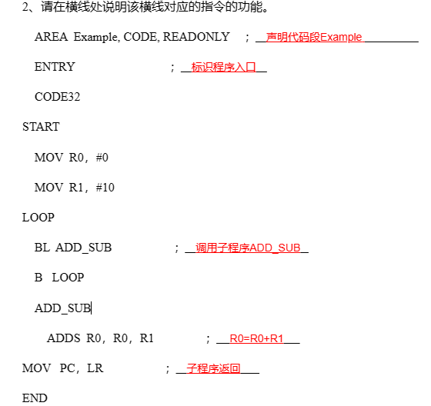

3、结合CPSR的结构，说明其中的M[4:0]的作用和T位的作用。

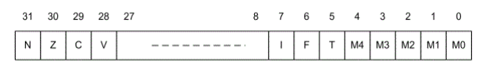

答案：

M[4:0]是模式控制位，这些位决定处理器的工作模式。

T位:T位标志控制处理器按照ARM指令集运行，还是按照Thumb指令集

运行。

4、结合CPSR的结构，说明其中的I位和F位的作用。

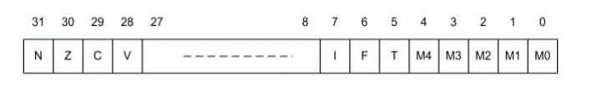

答案：

I位用于标志处理器对于IRQ异常的屏蔽状态;I=1时,表示处理器屏蔽了IRQ异常,I=0时,表示处理器可以响应IRQ异常。

F位用于标志处理器对于FIQ异常的屏蔽状态;F=1时,表示处理器屏蔽了FIQ异常,F=0时,表示处理器可以响应FIQ异常。

5、改错和注释

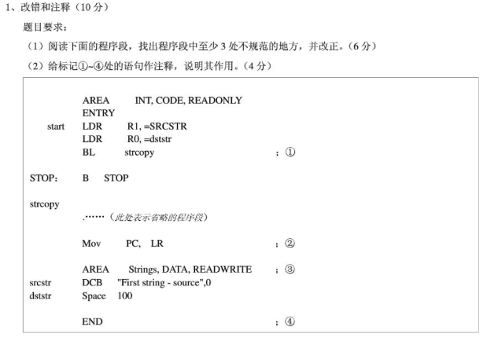

答案：

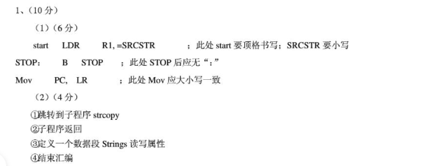

6、分析嵌入式系统的发展趋势。

（1）嵌入式开发是一项系统工程，因此要求嵌入式系统厂商不仅要提供嵌入式软硬件系统本身，同时还需要提供强大的硬件开发工具和软件包支持;

（2）网络化、信息化的要求随着因特网技术的成熟、带宽的提高日益提高，使得以往单一功能的设备如电话、手机、冰箱、微波炉等功能不再单一，结构更加复杂;

（3）网络互联成为必然趋势;

（4）精简系统内核、算法,降低功耗和软硬件成本;

（5）提供友好的多媒体人机界面。

7、分析嵌入式系统应用领域。

（1）家用市场：机顶盒、掌上电脑、DVD、MP3、数码相机、数字电视、WebTV、网络冰箱、网络空调、家庭网关、智能家用电器、车载导航器系统，机器人等

（2）通信市场：电话交换系统，电缆系统，卫星和全球定位系统（L3D），数据交换设备，移动电话等

（3）工业市场：制造工厂，污水处理系统，发电站和电力传输系统，自动化工厂，控制系统开发，维护和测试的工具，石油提炼和相关的贮运设施，建筑设备，计算机辅助制造系统，能源控制系统，核电站，机器人系统等

（4）商业和金融市场：自动柜员机，信用卡系统，售货端系统，安全系统等

（5）办公市场：网络可视电话系统，传真系统，复印机，计时系统照相机，摄象机

（6）运输市场:航空、铁路、公路运输系统，燃料服务，航空管理，信令系统，雷达系统，交通指挥系统，停车系统，售票系统，乘客信息系统，检票系统，行李处理系统，应急设备等

（7）建筑市场:电力供应，备用电源和发电机，火警控制系统，供热和通风系统，电梯和升降系统，车库管理，安保系统，电子门锁系统，楼宇管理系统，闭路电视系统，电子保险柜，警铃等

（8）医疗市场:心脏除颤器，心脏起搏器，患者信息和监视系统，MN光设备，理疗控制系统，电磁成像系统等

（9）军事工业：武器控制，夜视扫描，全球定位，指挥通讯

（10）航空航天：火箭发射的主控系统，卫星信号测控系统，飞机上的飞控系统，瞄准系统，自动环境感知，实时视频拍摄，数据采集等。

8、Linux中除了0号进程是由系统创建的以外，其余进程都是由其他进程自行创建的。为了表示这种创建关系，用父进程指代缔造者，用子进程指代被创建出的新进程。如下图是一个非常典型的进程树结构：

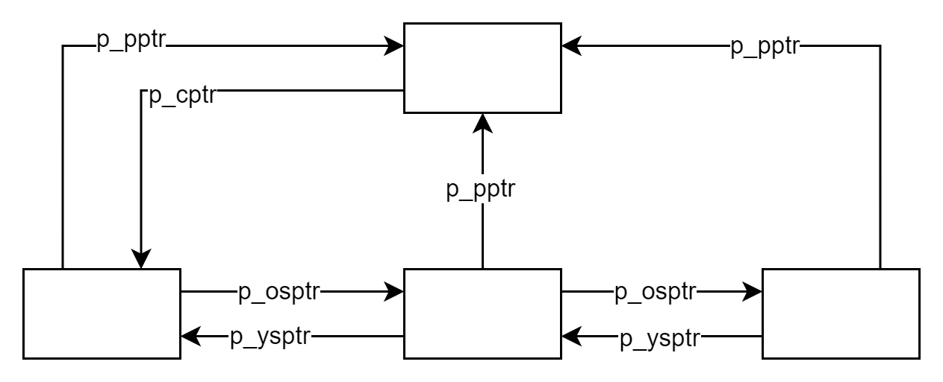

（1）图中每个矩形框代表一种进程，将进程名字填入对应的矩形框中

（2）请分析图中每个指针所代表的含义

答案：

（1）

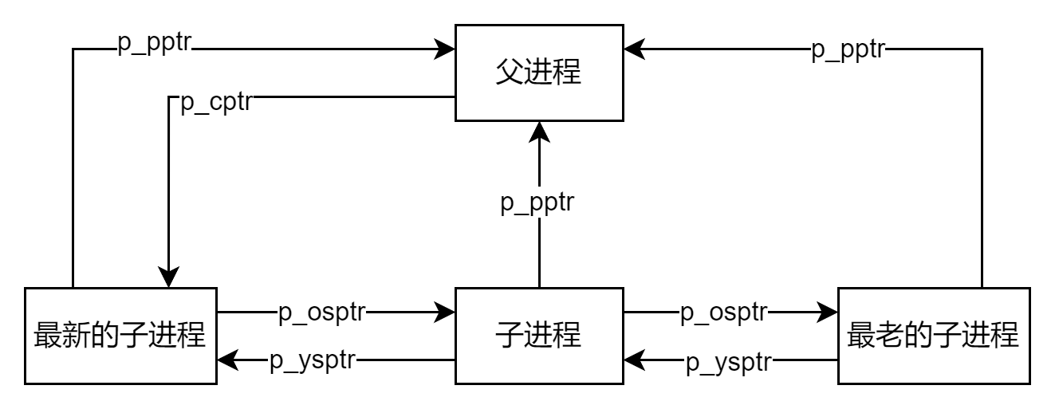

（2）

p_pptr ：指向父进程的指针

p_cptr: 指向最近创建的一个子进程的指针

p_osptr: 指向其父进程上一个创建的子进程的指针

p_ysptr: 指向其父进程下一个创建的子进程的指针

9、程序运行的结果是？

    public classExample{

　　String str=new String("good");

　　char[]ch={'a','b','c'};

　　public static void main(String args[]){

　　Example ex=new Example();

　　ex.change(ex.str,ex.ch);

　　System.out.print(ex.str+" and ");

　　Sytem.out.print(ex.ch);

　　}

　　public void change(String str,char ch[]){

　　str="test ok";

　　ch[0]='g';

　　}

}

答案：

good and gbc

10、在嵌入式Linux开发过程中，为了驱动LED小灯，需要编写LED驱动，在驱动中实现对端口寄存器的配置，对端口数据寄存器的操作，以及设备的注册、打开、各种I/O操作和注销等。下面是一个LED驱动的部分代码，请在下划线上填写合适的语句。

#include

.......

#define DEVICE_NAME “led” //注册的设备的名字

#define DEVICE_MAJOR 231 //注册的主设备号

#define LEDOFF 0

#define LEDON 1

void led_switch(u8 sta)

{

u32 val = 0;

if(sta == ① ) {

val = readl(GPIO1_DR); //读取DR寄存器中的数据

val &= ~(1 << 3); //关灯的数据赋值val

writel(val, GPIO1_DR); //将关灯数值写入DR寄存器中

}else if(sta == ② ) {

val = readl(GPIO1_DR);

val|= (1 << 3);

writel(val, GPIO1_DR);

}

}

static ssize_t led_write(struct file* filp,const char __user* buf,size_t cnt,loff_t* offt)

{

int retvalue = 0;

unsigned char databuf[1];

unsigned char ledstat;

retvalue = copy_from_user(databuf, buf, cnt); //从应用程序中读取写入的数值

if(retvalue < 0) {

printk("kernel write failed!\r\n");

return -EFAULT;

}

ledstat = databuf[0]; /* 获取状态值 */

if(ledstat == LEDON) {

③ ; /* 打开LED灯 */

} else if(ledstat == LEDOFF) {

④ ; /* 关闭LED灯 */

}

return 0;

}

答案：

①LEDON

②LEDOFF

③led_switch(LEDON)

④led_switch(LEDOFF)

# 读程序题：

1.阅读下列程序，写出y关于x的表达式

AREA symbol, CODE, READONLY ; 代码段的名字 symbol

ENTRY ; 程序的入口

CODE32

start

LDR R0, =x ; 加载数据段中的变量x地址，存入R0

LDR R1, =y ; 加载数据段中的变量y地址，存入R1

LDR R2, [R0] ; 加载变量x的值，存入R2

compare

CMP R2, #0 ; 将R2的值与0作比较

BEQ ZERO ; 如果R2等于0，那么转向标号ZERO处

BGT PLUS ; 如果R2大于0，那么转向标号PLUS处

MOV R3, #-1 ; 否则，R2小于0，将-1存入R3中

B stop

ZERO

MOV R3, #0 ; R2等于0，将0存入R3中

B stop

PLUS

MOV R3, #1 ; R2大于0，将1存入R3中

stop

STR R3,[R1]

MOV R0, #0x18

LDR R1, =0x20026

SWI 0x123456

AREA Data0, DATA, READONLY

x DCD -25

AREA Data, DATA, READWRITE

y DCD 0

END

答案：

{ 1 x>0

y= { 0 x=0

{ -1 x<0

2、阅读以下代码，请解释下面这段ARM汇编代码的作用：

MOV R0, #10

STR R0, [R1]

答案：将数字10存储到内存地址R1中。

3、阅读以下代码，请解释下面这段ARM汇编代码的作用：

MOV R0, #10

AND R0, R0, #3

STR R0, [R1]

答案：将数字10与3进行按位与操作，然后将结果存储到内存地址R1中。

4、阅读下列程序，写出下列程序的功能

int main() {

int a[10] = {     0,1,2,3,4,5,6,7,8,9 };

memcpy(a + 3,     a, 5);

for (int i =     0; i<10; i++){

printf("%d     ", a[i]);

}

return 0;

}

答案：0 1 2 0 1 5 6 7 8 9

解析：

首先看一下内存复制函数memcpy()函数的定义：void * memcpy ( void * destination, const void * source, size_tnum );将source指向的地址处的 num 个字节 拷贝到 destination 指向的地址处。注意，是字节。 因为memcpy的最后一个参数是需要拷贝的字节的数目！一个int类型占据4个字节！这样的话，本题5字节，实际上只能移动2个数字（往大的去）。如果要想达到将a地址开始的5个元素拷贝到a+3地址处，需要这么写：memcpy(a + 3, a, 5*sizeof(int));

5、阅读下列程序，写出下列程序的功能

.global conditionalOperation

conditionalOperation:

MOV r4, #0 // 初始化循环计数器 i

loop_start:

CMP r4, r3 // 比较 i 和 n

BGE loop_end // 如果 i >= n，跳出循环

LDR r5, [r0, r4, LSL #2] // 从数组 a 中加载元素 a[i] 到寄存器 r5

LDR r6, [r1, r4, LSL #2] // 从数组 b 中加载元素 b[i] 到寄存器 r6

CMP r4, #9 // 比较 i 和 9

BLT if_condition // 如果 i < 10，执行 if_condition

SUB r7, r5, r6 // c[i] = a[i] - b[i]

B store_result // 跳过 else 部分

if_condition:

ADD r7, r5, r6 // c[i] = a[i] + b[i]

store_result:

STR r7, [r2, r4, LSL #2] // 将结果存储回数组 c 中的元素 c[i]

ADD r4, r4, #1 // i++

B loop_start // 继续循环

loop_end:

BX lr // 返回

答案：整体来说，这段代码实现了一个条件操作，根据数组下标的大小来选择执行加法或减法，并将结果存储到另一个数组中。

6、阅读下列指令，写出以下三条指令的功能

①ADD R0,R1,R2

②AND R8,R7,#0xff

③LDR R0,[R1]

答案：

①：将两个寄存器R1和R2的内容相加，其结果存入第三个寄存器R0中；

②：将R7的32位值与0FFH相与，其结果为将R7的低八位送到R8中；

③：将寄存器R1指向的地址单元的内容加载到寄存器R0中。

7、阅读下列指令，写出以下两条指令的功能：

LDMIA R0!,{R2-R9}

STMIA R1,{R2-R9}

答案：上面的两条指令是从R0指向的位置复制8个字到R1指向的位置（教材P141）

8、阅读下列程序，写出程序执行后，r0的值是多少？

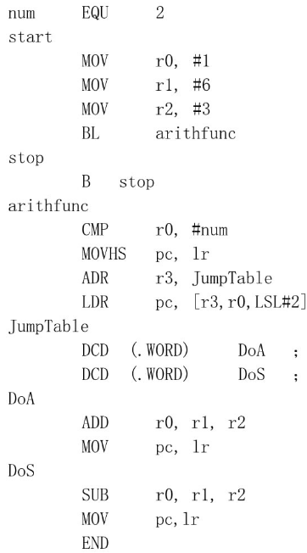

答案：R0=5

9、阅读下面的arm汇编程序，代码前面的序号代表行号，回答问题：

1. MOV R0, #4
2. MOV R1, #1
3. LDR R2, [R0, R1]!
4. ADD R1, R1, #1
5. STR R3, [R0, R1]
6. 请简要写出MOV、ADD、LDR和STR指令的作用

答案：

MOV : 这条指令用于将一个值移动（复制）到一个寄存器中。

ADD : 此指令用于将两个数值相加，并将结果存储在一个寄存器中

LDR : 这条指令从内存中加载数据到寄存器中。

STR : 此指令将寄存器中的数据存储到内存中的指定位置。

1. 请分析程序，写出第3行程序执行完时R0的值，写出第5行程序执行完的R0的值

答案：

第3行执行完：第3行是 LDR R2, [R0, R1]!。这条指令不仅从内存地址（R0+R1，即5）加载数据到R2，而且由于后置的感叹号!，R0会被更新为R0和R1之和，即5。

第5行执行完：第5行是 STR R3, [R0, R1]。这条指令没有后置感叹号，不修改R0的值，所以R0保持在第3行执行后的值，即5。

10、Socket socket=Socket(host,port); #构建Socket实例

其中参数分别代表意义？

答案：

host:主机服务器ip，port:目的端口号

11、#include <linux/init.h>

#include <linux/module.h>

#include <linux/kernel.h>

MODULE_LICENSE("GPL");

MODULE_AUTHOR("Your Name");

MODULE_DESCRIPTION("A simple example Linux module.");

MODULE_VERSION("0.1");

int example_init(void) {

printk(KERN_INFO "Hello, world!\n");

return 0;

}

void example_exit(void) {

printk(KERN_INFO "Goodbye, world!\n");

}

void function1(void) {

printk(KERN_INFO "function1...\n");

}

void function2(void) {

printk(KERN_INFO "function2...\n");

}

EXPORT_SYMBOL(function1);

EXPORT_SYMBOL(function2);

module_init(example_init);

module_exit(example_exit);

阅读以上代码，负责进行驱动模块的初始化工作的函数为？

答案：example_init

12、以下是LED1控制程序中的按钮响应函数buttonstart和buttonstop：

①private OnClickListener buttonstart = new OnClickListener(){

public void onClick(View view){

mTimer.schedule(new TimerTask(){

public void run(){

if(flag%2 == 0){

Light();

}

else

Lightoff();

flag = flag+1;

flag = flag%2;

}

},1000,1000);

}

};

②private OnClickListener buttonstop = new OnClickListener(){

public void onClick(View view){

mTimer.cancel();

}

};

在程序①中：

Light()的作用是__________；

Lightoff()的作用是________;

flag变量的作用是________；

在程序②中：

mTimer.cancel()的作用是_______。

答案：点亮LED、熄灭LED、通过flag来控制LED亮灭、实时定时器任务取消，停止闪烁

13、读程序题

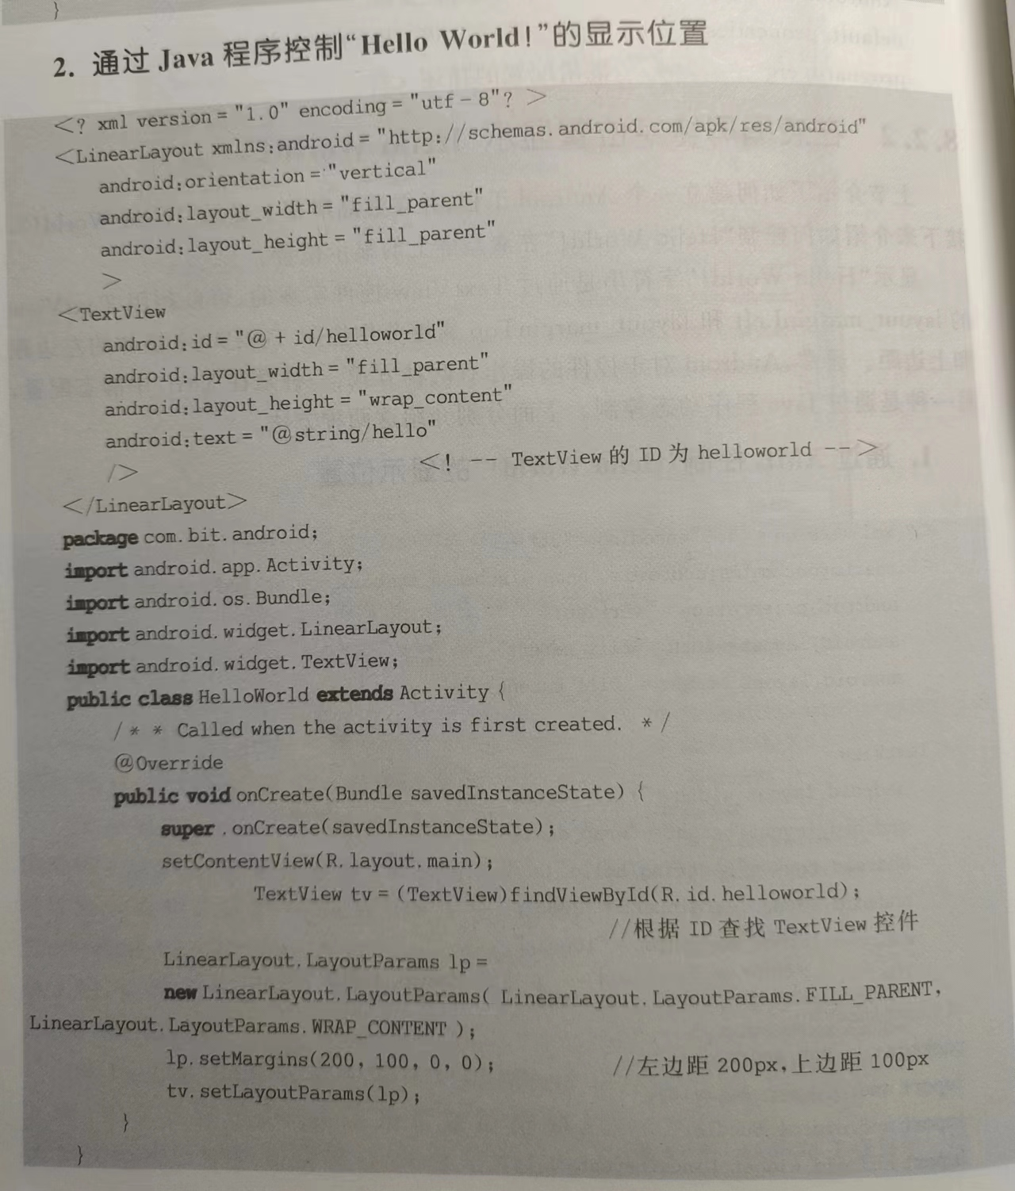

解释该代码功能：在左边距200像素、上边距100像素的位置显示“Hello World!”

14、读下列代码，简述它的作用

#define ISKBD_DOWN() ((GPFDAT & (0xf<<4)) != (0xf<<4)

GFPDAT = *(volatile unsigned long *)(0x56000054)

7 6 5 4 3 2 1 0

1 1 0 1 1 0 1 0

1 1 1 1 0 0 0 0 (0xf<<4)

答案： 这段代码是一个宏定义，用于检查特定的键盘输入状态。这个表达式(0xf<<4)是将 0xf 左移 4位，即在二进制中表示为 0000 1111，左移 4 位后变成 1111 0000。(GPFDAT & (0xf<<4))是将 GPFDAT 寄存器的值与左移后的掩码进行按位与操作。这个操作将保留 GPFDAT 的指定位（第 7、6、5、4 位）。((GPFDAT & (0xf<<4)) != (0xf<<4))比较的含义是，如果按键状态与预期的键盘状态不匹配，则返回 true（非零值）；如果匹配，则返回 false（0）。

将题中提供的 GPFDAT 的值 11011010（0xda）进行按位与运算和比较：GPFDAT & (0xf<<4)即(0xda & 0xf0)，即 1101 1010 & 1111 0000，结果是 1101 0000（0xd0）。而0xd0 != 0xf0，因为这两个值不相等，所以表达式为真。因此，如果 GPFDAT 中的第 7、6、5、4 位不是全部为高电平（按下状态），ISKBD_DOWN() 将返回非零值，表示键盘上的某些键被按下。

# 写程序题：

1、试编制一程序，完成10+3的操作

答案：

AREA ARMex, CODE, READONLY ; 代码段名ARMex

ENTRY ; 程序的入口

CODE 32

start

MOV R0, #10 ; 将立即数10存入寄存器R0

MOV R1, #3 ; 将立即数3存入寄存器R1

ADD R0, R0, R1 ; R0 = R0 + R1

stop

MOV R0, #0x18 ; 这三条指令是ADS调试环境特约

LDR R1, =0x20026 ;程序运行结束返回编译器调试环境

SWI 0x123456

END ; 结束

2、编写程序，完成操作R1=R2*4功能。

答案：MOV R1,R2,LSL #2

3、写一条ARM指令，完成操作R1=R2*3。

答案：MUL R1, R2, #3

4、分析下列两段程序片断的功能，试用类C语言写出其等价功能。

（1）程序片断1：

CMP R1, R2

ADDHI R1 , R1 , #1

ADDLS R2 , R2 , #1

（2）程序片断2：

CMP R0 , #20

CMPNE R1 , #30

ADDNE R0 , R0 , R1

答案：（1）

if (R1 > R2)

R1++;

else

R2++;

（2）

if ((R0 != 20) && (R1 != 30))

R0 = R0 + R1;

5、假设R0=0x12345678，使用“STORE R0”到“0x4000”指令存到寄存器中。请分别写出存储器为大端和小端序组织下，存储器0x4000处开始的4个字节的值，并写出执行上述指令以及“从存储器0x4000处LOAD一个字节到R2”指令的程序代码。

答案：

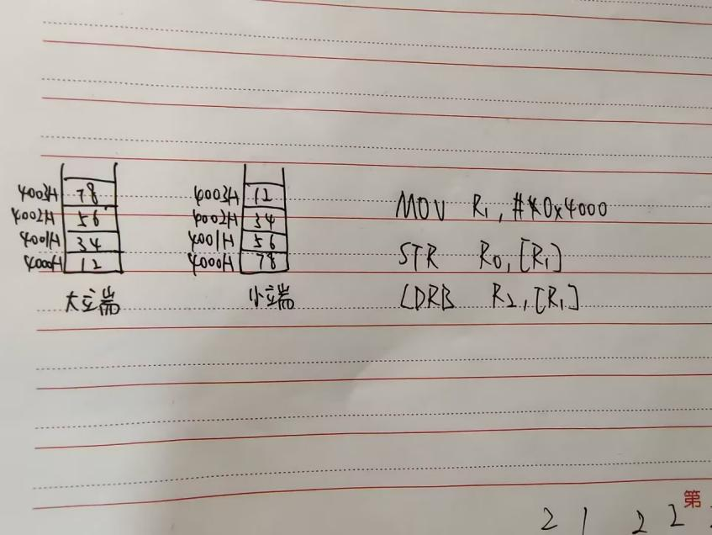

6、使用汇编完成下列C的操作：

　　for(i=0;i<=n;i++){b[i]=a[i]*2}

答案：

.global multiplyArrays

multiplyArrays:

MOV r3, #0 // 初始化循环计数器 i

loop_start:

CMP r3, r2 // 比较 i 和 n

BGT loop_end // 如果 i > n，跳出循环

LDR r4, [r0, r3, LSL #2] // 从数组 a 中加载元素 a[i] 到寄存器 r4

MOV r4, r4, LSL #1 // 将元素乘以2

STR r4, [r1, r3, LSL #2] // 将结果存储回数组 b 中的元素 b[i]

ADD r3, r3, #1 // i++

B loop_start // 继续循环

loop_end:

　　BX lr // 返回

7、请写出浏览系统已经安装的模块的命令

答案：lsmod